RPP Partisipasi Masyarakat Mendorong Terwujudnya Open Government

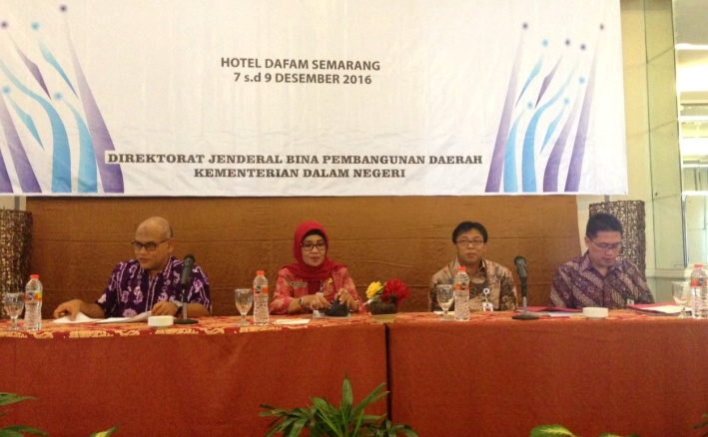

SEMARANG –Direktorat Jenderal Bina Pembangunan Daerah Kementerian Dalam Negeri menggelar rapat finalisasi pusat dan daerah mengenai rancangan peraturan pemerintah tentang partisipasi masyarakat dalam penyelenggaraan pemerintah daerah pada Kamis, (8/12/2016).

Rapat tersebut dibuka secara langsung oleh Plt Direktur Jenderal Bina Pembangunan Daerah Kementerian Dalam Negeri, Diah Indrajati. Adapun yang hadir pada rapat yang berlangsung hingga (9/12/2016) tersebut antara lain Direktur Perencanaan dan Informasi Pembangunan Daerah; Asisten Deputi Pemberdayaan Masyarakat Kementerian Koordinator Bidang Pembangunan Manusia dan Kebudayaan; Asisten Deputi Pengaduan Masyarakat Kementerian Sekretariat Negera; para narasumber dan moderator; para pejabat provinsi dan kabupaten/kota terpilih yang membidangi partisipasi masyarakat; serta para undangan.

Pada sambutannya, Diah mengatakan bahwa penerapan open government merupakan salah satu upaya untuk mendukung terwujudnya penyelanggaraan pemerintahan yang terbuka, partisipatif, dan akuntabel dalam penyusunan kebijakan publik serta pengawasan terhadap penyelenggaraan pemerintah.

“Dalam rangka membangun good governance atau tata kelola pemerintahan yang bersih, efektif, demokatis, partisipatif, dan terpercaya serta untuk membangun transparansi dan akuntabilitas kinerja pemerintahan, maka pemerintah perlu mendorong keterlibatan masyarakat dan akses publik terhadap informasi pemerintahan dalam setiap proses pembangunan di daerah,” jelas Diah.

Lebih lanjut, Diah menyampaikan bahwa untuk mewujudkan open government dan good governance salah satunya dilakukan dalam bentuk peraturan perundang-undangan yang di antaranya yaitu Undang-Undang Nomor 14 Tahun 2008 tentang Keterbukaan Informasi Publik dan Undang-Undang Nomor 23 Tahun 2014 tentang Pemerintahan Daerah.

Adapun aspek-aspek partisipasi masyarakat dalam penyelenggaraan pemerintahan daerah yang dimaksud pada RPP tentang Partisipasi Masyarakat dalam Penyelenggaraan Pemerintahan Daerah sebagaimana berpedoman pada Pasal 354 ayat (3) Undang-Undang Nomor 23 Tahun 2014 mencakup, 1) penyusunan Perda dan kebijakan daerah yang mengatur dan membebani masyarakat; 2) perencanaan, penganggaran, pemonitoran, dan pengevaluasian pembangunan daerah; 3) pengelolaan aset dan/atau sumber daya alam daerah; dan 4) penyelenggaraan pelayanan publik.

Selainmengatursecaraoperasionalbagaimanapemerintahdaerahdapatmendorongketerlibatanmasyarakatdalam proses penyelenggaraan pemerintahan daerah, penyusunan RPP tersebut juga bertujuan untuk memberikan landasan hukum yang jelas bagi masyarakat apabila ingin ikut serta dalam penyelenggaraan pemerintahan daerah dan jugamemberikan pedoman bagi pemerintah daerah apabila mengatur lebih teknis dalam bentuk Peraturan Daerah (Perda).
“Saya berharap pemerintah daerah dapat mendukung Rancangan Peraturan Pemerintah tentang Partisipasi Masyarakat dalam Penyelenggaraan Pemerintahan Daerah yang kemudian nantinya RPP ini dapat segera diundangkan dan dapat dijadikan acuan oleh Pemerintah Daerah dalam mendorong partisipasi masyarakat melalui Peraturan Daerah (Perda),” tutup Diah. [Mahfud Achyar]

